Родителям об особенностях подросткового возраста или ﻿как помочь своему ребенку справиться с подростковым кризисом

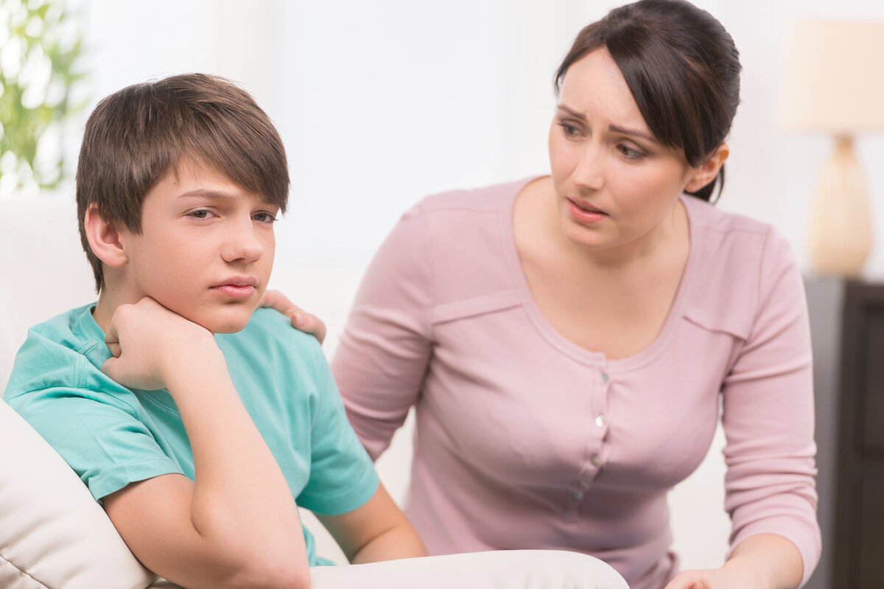
Многие родители с беспокойством ожидают начала подросткового возраста своего ребенка. Что от него ждать? Как может измениться поведение ребенка? На что стоит обратить внимание? Как сохранить доброжелательные и доверительные отношения? Давайте попробуем в этом разобраться.
Возраст с 11-12 до 15-17 лет психологи называют подростковым, а также «переходным», «переломным», «кризисным». В это время в организме ребенка происходит множество физиологических и психологических изменений, т.к. идет превращение маленького ребенка
во взрослого человека. Начинается фаза активного роста (некоторые дети вырастают за год на 3-7 см), перестраивают свою работу внутренние органы, растет и развивается скелет, ускоряется обмен веществ. Также более активно начинают работать железы, активизируются половые гормоны. В результате всех этих изменений может возникнуть недомогание: повышенная утомляемость, нестабильное артериальное давление, головные боли, бессонница, снижение внимательности – это лишь общий перечень возможных жалоб, которые можно услышать от подростка.
Также характерными могут быть резкие перепады настроения. Когда пять минут назад подросток был всем доволен, а сейчас он не может совладать со своим раздражением.
Может возникнуть и депрессивное состояние, которое проявляется в виде сниженного настроения, вялости, апатии, плохого аппетита, тревожного сна или бессонницы, суицидальных мыслей. Если несколько перечисленных симптомов подросток проявляет в течение длительного времени, то это может стать поводом для обращения к специалисту.
Психологические изменения в подростковом возрасте связаны с поиском себя в этом мире, распознаванием своих чувств, накоплением жизненного опыта. Подросток ищет ответ на вопросы: «Кто Я?», «Какой Я?», «Что МНЕ нравится, а что нет?». Родители бывают обеспокоены, что их сын или дочь стали замкнутыми и как будто отгороженными. На самом же деле подросткам иногда просто необходимо побыть в одиночестве, чтобы переработать информацию и сформировать представления о Своем Я.
Во внутреннем мире подростка много противоречивых чувств, которые постоянно сталкиваются между собой. Однажды он может не выдержать и вылить это все в виде агрессии на окружающих людей. В этот период могут обостриться проблемы во взаимоотношениях подростка и родителей. Теперь каждое родительское высказывание может подвергается критике и детальному разбору со стороны подростка. Происходит его отделение от семьи, на первый план выходит общение со сверстниками.
Важно, чтобы родители знали о физиологических и психологических изменениях подростка, чтобы объяснить ребенку, что происходит с его организмом и как это может повлиять на его самочувствие и поведение.
Предлагаем рассмотреть основные признаки подросткового кризиса. В случае если вы обнаружите один или несколько из них, можно говорить о кризисных проявлениях у вашего ребенка, которые свидетельствуют о начале подросткового возраста.
Стремление к самостоятельности и независимости. Подросток претендует на самостоятельность в принятии решений и в представлении родителей стремится вовсе отказаться от послушания. Он становится нетерпимым к замечаниям, в том числе в присутствии других людей (ОСОБЕННО В ПРИСУТСТВИИ СВЕРСТНИКОВ). У подростка появляется потребность в признании взрослыми. Ему важно чувствовать, что его уважают, интересуются его мнением и учитывают его.
Конфликтное поведение является еще одним признаком подросткового кризиса и выступает способом утверждения своей позиции, как в отношениях со взрослыми, так и со сверстниками. Конфликтное поведение проявляется в виде споров, непослушания, вспыльчивости, навязывания своей точки зрения окружающим.
Это может проявляться как в пассивной форме (дочь не бунтует, но пропускает мимо ушей просьбы возвращаться домой в определенное время), так и в активной (сын становится строптивым, своевольным, упрямым, открыто заявляет, что отказывается ходить в школу, скандалит с родителями, обвиняет и критикует их).
Негативизм – отвержение норм и ценностей, противопоставление себя окружающему миру.
Диалог между мамой и сыном:
М: Я купила тебе твой любимый йогурт.
С: «Раздражительно» Зачем ты его купила? Я не хочу его.
М: Но ты пьешь его каждое утро уже несколько месяцев. Можешь выбрать что-то другое на завтрак.
С: «С недовольным видом» Всё остальное я тоже не хочу.
М: А что ты хочешь?
С: Я не знаю.
М: Похоже, какой бы вариант я тебе не предложила, он все равно будет не подходящим.
С: …
Проявляя негативизм, подросток показывает, что какая-то важная для него потребность не удовлетворена (например, он хочет признания, уважения, понимания, любви со стороны родителей или близкого окружения).
Снижение интереса к учебной деятельности и как следствие снижение успеваемости в школе. У подростков на первый план выходит тяга к общению со сверстниками, ведь от этого опыта зависит то, как он в будущем будет понимать себя и свой внутренний мир. В это же время подростки делятся на группы по интересам. Через это общение подросток учится выстраивать отношения, в которых отрабатываются роли и формируется поведение. Особое значение имеет ощущение приятия группой, когда подросток понимает, что он в этой компании «свой». Осознание принадлежности к группе дает чувство уверенности, общности, принятия, которое так необходимо в подростковом возрасте.
Рекомендации, как помочь себе и ребенку справиться с кризисным периодом:
1. Поймите и примите, что ситуация изменилась. Пересмотрите свои отношения с подростком, теперь рядом с вами человек, имеющий собственное мнение, стремящийся к самостоятельности и взрослости.
Если вы отнесетесь к этому с пониманием и выделите зону ответственности и самостоятельности для своего ребенка, то конфликтных ситуаций может быть меньше. Пусть подросток выполнит что-то не идеально, но он почувствует, что вы его уважаете, доверяете ему, что очень важно для сохранения близких и теплых отношений.
Важно понимать, что, даже демонстрируя такое отрицательное поведение, подросток остро нуждается в вашей любви и принятии. Необходимо, чтобы он чувствовал, что к родителям всегда можно обратиться.
2. Показывайте на личном примере стратегии поведения в конфликтных ситуациях. Подросток усваивает многие модели поведения из семьи. Для него очень важно быть услышанным и понятым, через это он формирует ценность своей личности. Дискутируйте, выслушивайте его аргументацию, давайте пространство для размышлений, уважайте его позицию. Для минимизации конфликтных ситуаций старайтесь уважать границы подростка. Бережно относитесь к его личному пространству (стучите в комнату перед тем, как войти, не читайте его переписки и личные дневники, не выбрасывайте личные вещи и не наводите уборку без согласования с ним).
Важно договариваться о соблюдении и ваших границ (о том, что принято в вашей семье и как с вами поступать нельзя). Подросток будет испытывать границы дозволенного, тем самым спрашивая: «Ты будешь меня любить таким какой я есть, даже если я поступаю плохо?». Важно создать дома атмосферу, в которой подросток будет чувствовать, что его любят и принимают.
3. Проявляйте уважительное внимание. Для подростка очень важен ваш искренний интерес, а не только формальные вопросы: «Ты поел?», «Как дела в школе?». Проявляйте внимание к его чувствам, состоянию, и подросток воспримет это как послание: «Во мне это заметили, значит это важно» и сам станет более внимательным к себе. Для самооценки подростка важно быть замеченным в хорошем. Отмечайте и озвучивайте даже небольшие достижения и положительные изменения. Нет необходимости чрезмерной похвалы, важна ваша справедливая оценка действий. Желателен баланс поощрений и критики. Можно объяснять удачи способностями подростка, а неудачи - недостаточной подготовкой, это будет бережнее для его самооценки. Подростки очень ранимы и регулярная критика, недовольства лишь обострит отношения. Ответной реакцией на обвинения может быть протест и противодействие.
Важно договариваться о соблюдении и ваших границ (о том, что принято в вашей семье и как с вами поступать нельзя). Подросток будет испытывать границы дозволенного, тем самым спрашивая: «Ты будешь меня любить таким какой я есть, даже если я поступаю плохо?». Важно создать дома атмосферу, в которой подросток будет чувствовать, что его любят и принимают.
4. Учитывайте изменение предпочтений вашего ребенка. Переключение интереса с учебной деятельности на общение со сверстниками для подростка является вполне нормальным. Проявите терпимость и принятие, учитесь договариваться с подростком, ищите компромиссы для восстановления баланса между учебой и общением со сверстниками.
Важно понимать, что кризисные проявлениям в подростковом возрасте считаются нормативными и свидетельствуют о естественном развитии личности подростка. Подростковый возраст – это не простой, но очень важный период для становления его личности. Изменения в поведении подростка необходимы для развития самосознания и получения нового опыта для дальнейшей взрослой жизни. Понимая, как протекает подростковый кризис, вы сможете спокойнее воспринимать сложности в общении с подростком и трудности в его поведении, а также постараетесь подержать его и помочь преодолеть возникающие в этот период проблемы. Ваше принятие и любовь помогут благополучно прожить этот кризис и сохранить доброжелательные отношения со своим ребенком.

